LEVANTAMIENTO DE SUELOS EN LA FINCA LA JARDINERA DEL MUNICIPIO DE DOLORES TOLIMA BAJO UN ENFOQUE ETNOEDAFOLÓGICO.

Elaborado por: Andrés Felipe Alcalá Zapata
Estudiante de Ingeniería Agronómica

Entregado al productor: Hernando Castro
Asociación Café Frutos del Bosque Dolores Tolima
2024
ÍNDICE

GLOSARIO 3
INTRODUCCIÓN 5
METODOLOGÍA. 6
RESULTADOS 7
CONCLUSIÓN 14
REFERENCIAS BIBLIOGRÁFICAS 15

GLOSARIO
Agregados: se refieren a partículas de arena, limo, arcilla y además de materia orgánica que se agrupan formando estructuras grandes o pequeñas y estables dentro del suelo. Estos agregados son esenciales para la salud del suelo, ya que mejoran su estructura y capacidad de retención de agua, facilitan el flujo de aire y nutrientes, y promueven un ambiente propicio para el crecimiento de las plantas. La formación y estabilidad de estos agregados son influenciados por factores como la actividad microbiana, la materia orgánica presente, la textura del suelo y las prácticas de manejo agrícola, y son fundamentales para optimizar la producción agrícola y conservar la calidad del suelo a largo plazo.
Coloides: Son partículas pequeñas de tamaño inferior a 2 micrómetros, desempeñan un papel crucial en sus propiedades físicas y químicas. Estos coloides, que incluyen arcillas, materia orgánica y óxidos de hierro y aluminio, tienen una gran superficie específica y cargas eléctricas que les confieren la capacidad de retener agua y nutrientes, influyendo así en la disponibilidad de estos para las plantas.
Drenaje externo: Esta relacionado con el movimiento del agua sobre la superficie del suelo, de la capacidad que puede tener un terreno para eliminar el exceso de agua que se acumula en su superficie y depende en gran medida de la pendiente del terreno y la infiltración del agua en el horizonte superficial. El manejo eficiente del drenaje externo es crucial para garantizar un entorno favorable para el crecimiento de los cultivos y minimizar los problemas de erosión y degradación del suelo.
Drenaje interno: Se refiere a la capacidad natural del suelo para permitir que el agua tenga movimiento dentro de sus capas internas, impidiendo que se genere saturación o condiciones de humedad alta que limite un óptimo crecimiento de las raíces del cultivo. Depende en gran medida de la textura del suelo, la porosidad, la estructura y presencia de fragmentos en el perfil.
Drenaje natural: Corresponde al proceso natural por el cual el agua se desplaza a través de las capas del suelo, regulando su contenido de humedad y evitando la acumulación excesiva de agua en la superficie. A las huellas o marcas (colores grises, azules o verdosos producto de la reducción del hierro) que deja en el perfil del suelo la saturación continua o temporal de agua, entonces, está condicionado por la profundidad que aparecen los moteados grises en el perfil del suelo, desde uno mal drenado a uno con buenas condiciones de drenaje.
Iluviación: Es un proceso que implica en la acumulación de materiales disueltos o suspendidos desde capas superiores del suelo hacia capas más profundas. Esto ocurre principalmente debido a la infiltración del agua de lluvia o riego a través del suelo, llevando consigo nutrientes, minerales y partículas orgánicas a capas subyacentes.
Lixiviación: Es un proceso de perdida el cual, los nutrientes, minerales y materia orgánica presentes en el suelo son disueltos y arrastrados por el agua que se infiltra a través de él. Este proceso es influenciado por factores como la cantidad y frecuencia de las lluvias, la composición del suelo y la vegetación circundante.
Profundidad efectiva: Es aquella capa de suelo la cual pueden extenderse las raíces de las plantas y obtener los recursos necesarios para su crecimiento, como agua, nutrientes y oxígeno, sin encontrar obstáculos o limitantes. Estas limitantes dependen del tipo de suelo y especies de plantas presentes en el lugar.
Diferencia entre un estudio de suelos y un análisis de suelos: El estudio de suelos agrícolas y el análisis de suelos son dos prácticas complementarias pero distintas en el ámbito de la agronomía. Mientras que el estudio de suelos implica una evaluación integral de las características físicas, químicas y biológicas de un área específica destinada a la agricultura, el análisis de suelos se centra específicamente en la recolección de muestras representativas para realizar análisis de laboratorio detallados. El estudio de suelos abarca un enfoque más amplio, considerando aspectos como la topografía, el clima, y la historia de uso del suelo, proporcionando una visión holística del entorno agrícola. Por otro lado, el análisis de suelos se centra en determinar concentraciones específicas de nutrientes, pH, textura y otros parámetros esenciales para la toma de decisiones precisas en términos de manejo agrícola.

INTRODUCCIÓN
El municipio de Dolores, ubicado en la pintoresca región sureste del departamento del Tolima, se erige majestuoso en la cordillera oriental de Colombia. Esta zona es ampliamente reconocida como un epicentro de la producción cafetalera, con vastas extensiones de tierra dedicadas al cultivo de café que se extienden por aproximadamente 3811 hectáreas (secretaría de Planeación y Tic 2014).

En este rincón de la cordillera oriental, Dolores se encuentra sobre una base de rocas sedimentarias marinas que dan vida a suelos mayormente clasificados como inceptisoles y entisoles. Estos suelos, caracterizados por su juventud y escasa evolución, se componen de tan solo dos o tres horizontes, presentando una marcada tendencia a la erosión debido a las pronunciadas pendientes del terreno. La materia orgánica es un recurso limitado, y las condiciones suelen inclinarse hacia la acidez, con una fertilidad natural relativamente baja. Los horizontes de estos suelos albergan una acumulación apreciable de arcillas y óxidos, contribuyendo a la singularidad de esta tierra cafetalera. (Colombiano, S. G. 2018).

Este informe tiene como objetivo primordial proporcionar a los productores una visión más profunda y clara de los diversos perfiles de suelos que pueden encontrarse en sus fincas. Reconocemos que el estudio de los suelos, basado en el conocimiento adquirido por los agricultores a lo largo de décadas de labor en la tierra, representa un pilar fundamental para entender y mejorar la productividad agrícola en cualquier región. Los agricultores son los guardianes de un conocimiento empírico invaluable sobre las particularidades de sus suelos y las prácticas agrícolas que mejor se adaptan a ellos. Esta sabiduría local, a menudo subestimada, es esencial para impulsar la agricultura sostenible y respaldar la toma de decisiones informadas en el sector agrario del Instituto Geográfico Agustín Codazzi. (2023).

Este estudio se plantea con el propósito de explorar la diversidad de suelos presentes en las fincas de Dolores, Tolima, y documentar la sabiduría acumulada en torno a la agricultura y la tierra por los habitantes locales. Además, aspiramos a proporcionar recomendaciones que promuevan un manejo sostenible de los recursos naturales, enfatizando la conservación de la biodiversidad edáfica y la preservación de las prácticas agrícolas tradicionales que han demostrado ser notables en su resiliencia a lo largo del tiempo.

METODOLOGÍA.
En el proceso de investigación, se implementó una metodología integral para el estudio de suelos en la finca. A continuación, en la figura 1 se explica gráficamente como se desarrolló paso a paso el estudio de suelo de la finca empezando con la realización de la cartografía social y terminando con la obtención de los perfiles de suelo y por supuesto la realización de este informe.
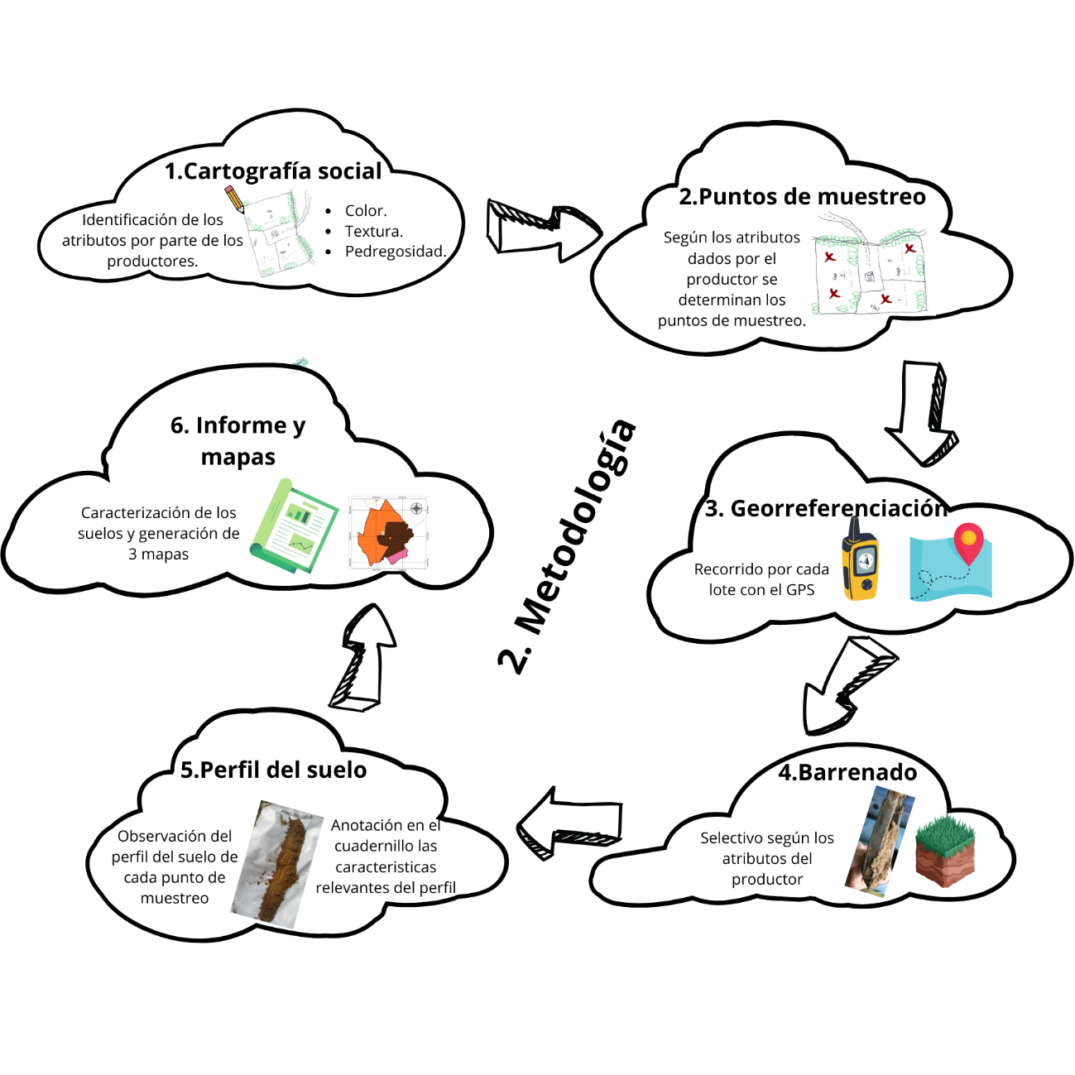
Figura 1: Paso a paso de cómo fue la metodología del trabajo practico realizado.

RESULTADOS
La finca La Jardinera se sitúa en las proximidades de la vereda San Pedro, ubicada en el municipio de Dolores, Tolima, a una altitud de aproximadamente 1400 metros sobre el nivel del mar. Sus coordenadas geográficas son N 3° 38’ 13” W 74° 45’ 46”. Este terreno presenta un relieve caracterizado por montañas con variados grados de pendientes. Todos los lotes de la finca se dedican al cultivo de café.
Es relevante destacar que, mediante la colaboración en la elaboración de la cartografía social y aprovechando el conocimiento especializado del productor sobre sus suelos, se ha logrado identificar las características generales de la finca La Jardinera. En líneas generales, estos suelos se caracterizan por su acidez, evidenciada por la presencia de helechos, así como por su marcada pedregosidad superficial y entre capas, y pendientes moderadas (como se observa en la figura 2). Además, durante la temporada seca, se aprecian grietas en la superficie del suelo formadas por arcillas expandibles.
a
b
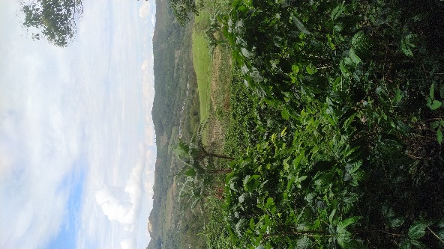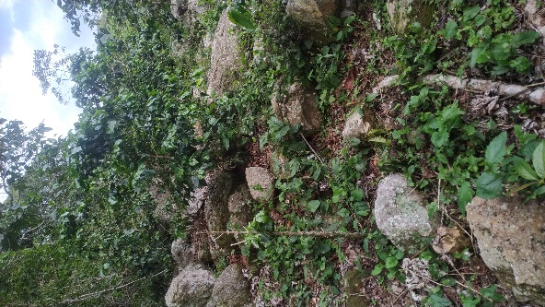
Figura 2. a. Se observa el grado de inclinación que presenta los lotes. b. Se observa el porcentaje de pedregosidad superficial que se encuentra en algunos lotes.
En este entorno, el productor tomó la decisión de llevar a cabo un análisis detallado de los suelos en distintas parcelas designadas exclusivamente para el cultivo de café. Estas áreas abarcan extensiones de alrededor de 0,8 hectáreas y 2,8 hectáreas. El trayecto desde el área urbana de la Vereda San Pedro hasta la finca La Jardinera se muestra en la Figura 3.
La importancia de este estudio radica en la comprensión precisa de las condiciones del suelo, esencial para el éxito y la eficiencia del cultivo de café. Además, esta evaluación contribuirá a la implementación de prácticas agrícolas específicas y personalizadas que se adapten a las características particulares de cada lote. Asimismo, permitirá identificar posibles desafíos o aspectos que requieran atención especial para optimizar la producción y la salud de los cultivos.
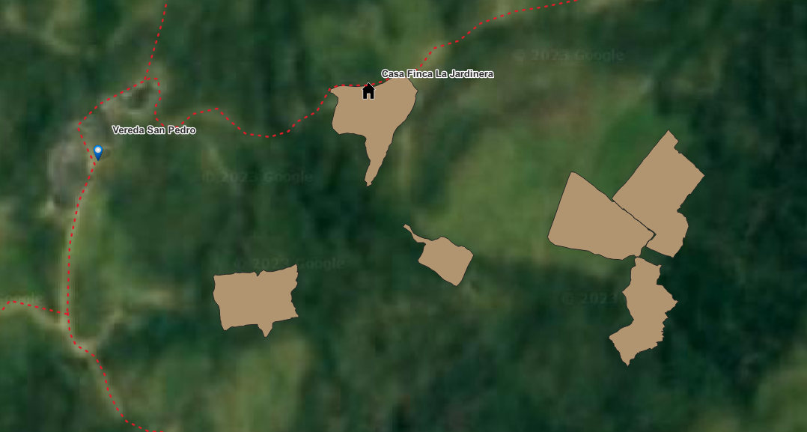
Figura 3. Recorrido desde la zona Urbana hasta la finca La Jardinera con coordenadas N 3° 38’ 13” W 74° 45’ 46”.
Al elaborar el croquis de la finca La Jardinera (figura 4) dentro del ámbito de la cartografía social, el agricultor resaltó las características específicas del suelo. Puso énfasis en que la mayoría de los suelos exhibían un distintivo color negro, mientras que en algunos lotes la textura era gredosa y se notaba una superficie con presencia de pedregosidad. El productor valoró estos atributos debido a la experiencia acumulada durante su prolongado periodo de trabajo en los suelos de dicha finca.
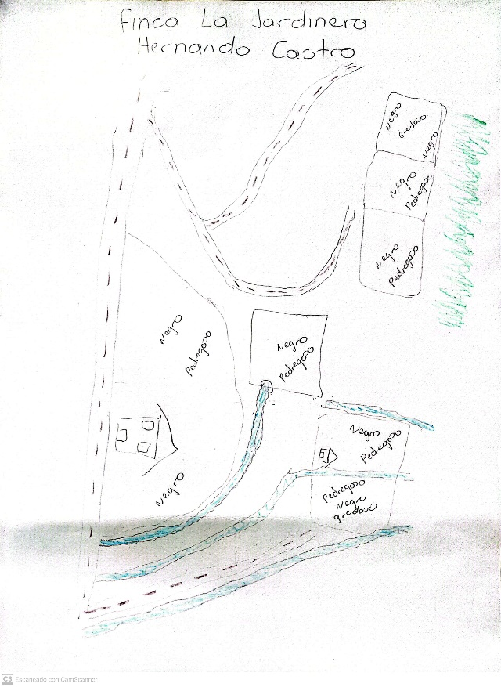
Figura 4: Mapa de cartografía social realizado por el productor.
En los terrenos objeto de estudio, se describen en detalle perfiles que presentan una capa oscura que se extiende hasta los 20cm y los 60cm, indicando la acumulación de materia orgánica resultado de la descomposición e integración de la hojarasca seca. La profundidad efectiva del suelo varía, siendo superficial en algunos lotes debido a la presencia de fragmentos de roca entre los horizontes, y en otros, moderadamente profunda, lo cual es óptimo para el desarrollo sin restricciones de las raíces, aunque en ciertos puntos también se vea limitada por la presencia de pedregosidad.
El drenaje interno es caracterizado por su lentitud, atribuible a la textura fina del suelo, sin embargo, el drenaje natural es eficiente gracias al grado de pendiente presente en los lotes. A pesar de ello, se debe tener precaución ante posibles encharcamientos, especialmente en áreas específicas. En las siguientes tablas se describen los suelos encontrados en los dos lotes en estudio teniendo en cuenta los atributos que el productor mencionó:
Atributo | Ubicación | Perfil de suelo | Muestra de suelo | Descripción
Arcilloso, oscuro, pedregoso | Punto 1  N3 38 03.6 W74 45 31.8 | 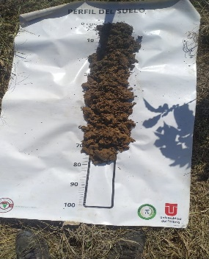 | N3 38 07.2  W74 45 26.2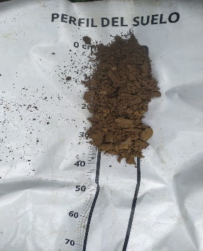  N3 37 57.8  W74 45 26.7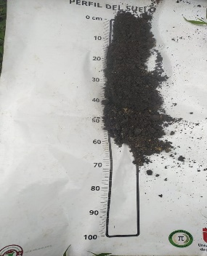  N3 38 02.6  W74 45 30.0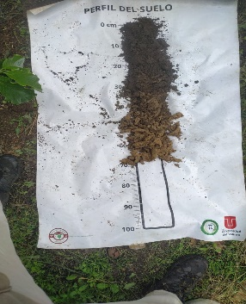  N3 38 01.8  W74 45 40.8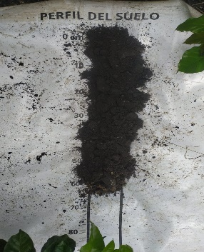  N3 38 10.8  W74 45 46.4  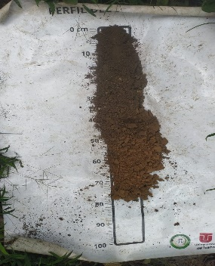 | Es un tipo de suelo arcilloso con una capa oscura hasta los 20cm y los 40cm.  Capas inferiores arcillosas con procesos de lixiviación de materia orgánica, arcillas y óxidos de hierro.  Presencia de agregados formados por las proporciones de arcillas más que arenas y limos en el perfil.  Presencia de fragmentos de roca dentro del perfil en altos porcentajes.  En todos los lotes se evidencia procesos activos de macroorganismos como las lombrices de tierra.
Arcilloso, oscuro, pedregoso | Punto 2  N3 38 05.4 W74 45 31.5 | 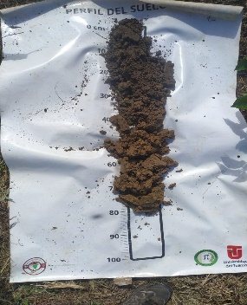
Arcilloso, oscuro, pedregoso | Punto 3  N3 38 04.4 W74 45 30.5 | 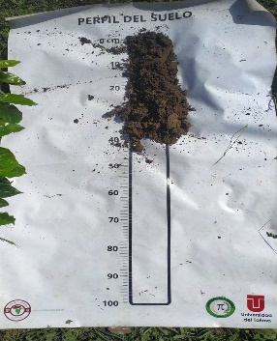
Arcilloso, oscuro, pedregoso | Punto 4  N3 38 03.0 W74 45 29.8 | 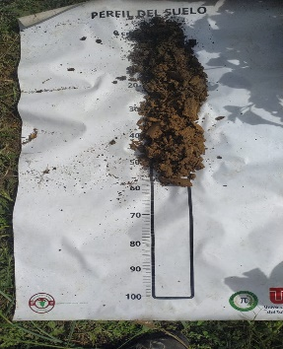
Arcilloso, oscuro, pedregoso | Punto 5  N3 38 06.4 W74 45 27.2 | 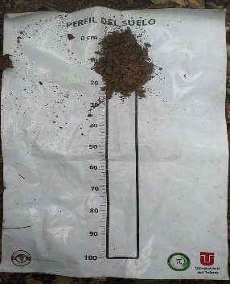
Arcilloso, oscuro, pedregoso | Punto 6  N3 38 07.2 W74 45 26.2
Arcilloso, oscuro, pedregoso | Punto 7  N3 38 08.4 W74 45 25.3 | 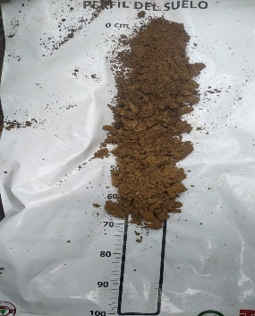
Arcilloso, oscuro, pedregoso | Punto 8  N3 37 57.8 W74 45 26.7
Arcilloso, oscuro, pedregoso | Punto 9  N3 38 02.6 W74 45 30.0
Arcilloso, oscuro, pedregoso | Punto 10  N3 38 01.8 W74 45 40.8
Arcilloso, oscuro, pedregoso | Punto 11  N3 38 08.4 W74 45 25.3 | 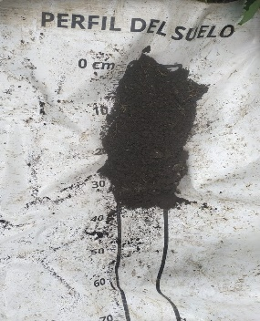
Arcilloso, oscuro, pedregoso | Punto 12  N3 37 57.8 W74 45 52.8 | 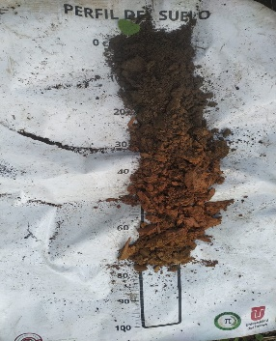
Arcilloso, oscuro, pedregoso | Punto 13  N3 37 58.1 W74 45 54.8 | 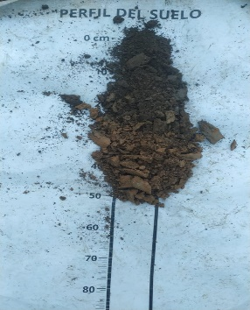
Arcilloso, oscuro, pedregoso | Punto 14  N3 38 12.8 W74 45 44.8 | 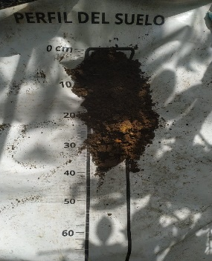
Arcilloso, oscuro, pedregoso | Punto 15  N3 38 10.8 W74 45 46.4
Tabla 1: Suelos encontrados en los lotes de la finca La Jardinera.
Al examinar los perfiles resultantes del proceso de barrenado en los lotes bajo investigación y representándolos en el mapa de diversificación de suelos de la finca La Jardinera (Figura 5), se identifica un solo tipo de suelo. Este se caracteriza por ser arcilloso y presenta un primer horizonte oscuro generado por la descomposición de la materia orgánica, producto de la actividad de micro y macroorganismos del suelo presentes. Esta descomposición contribuye a la formación de una capa con propiedades físicas favorables. Un segundo horizonte mineral con niveles elevados de arcilla constituyendo en una capa impermeable con numerosos microporos, resultando en una infiltración lenta, pero con una alta capacidad de retener humedad, como se detalla a continuación.
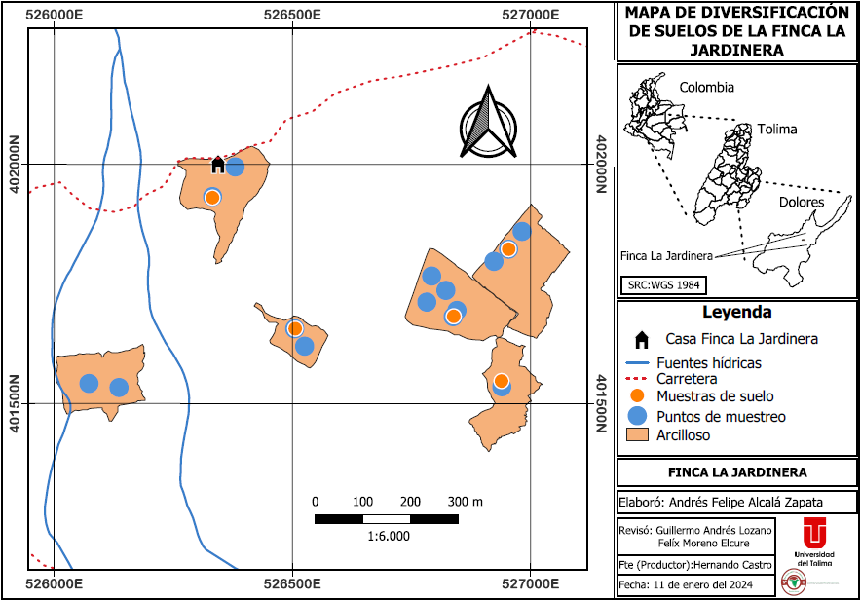
Figura 5: Mapa de diversificación de suelos de la finca La Jardinera.
Las propiedades mencionadas definen mayormente un terreno con textura fina debido a la alta proporción de partículas de arcilla, presentando una alta capacidad de retención de agua y con ello, propenso a niveles freáticos por la lenta infiltración de las aguas pluviales de la región, lo que puede contribuir en beneficios en periodos secos, pero pudiendo resultar en problemas de drenaje y encharcamiento cuando hay condiciones de exceso de agua. En cuanto a la fertilidad, los suelos arcillosos tienden a ser ricos en nutrientes debido a la capacidad que tienen las arcillas en retener minerales esenciales, sin embargo, la disponibilidad de estos nutrientes puede ser limitada debido a la compactación del suelo, que dificulta el acceso de las raíces a los nutrientes. Estas particularidades representan limitaciones significativas que obstaculizan el desarrollo óptimo de cualquier cultivo que dependa de raíces profundas y que no sean tolerantes a los excesos de agua.
Para el manejo de este suelo, como es una zona de pendientes, hay que tener en cuenta unos buenos drenajes para evacuar los excesos de agua en las partes bajas de los lotes y evitar la muerte de las plantas por asfixia radicular. Para evitar la erosión y perdida de horizontes en la zona tener presente implementar una buena cobertura vegetal en compañía del cultivo principal, esto permite que las raíces de estas plantas hagan la tarea de ayudar a sostener el suelo evitando la pérdida de suelo fértil y mejor generando positivamente a la conservación y salud de los suelos.
En general, los atributos mencionados por el productor concuerdan en un gran porcentaje a los resultados obtenidos por el estudio, eso quiere decir que los arduos años trabajando la tierra dan el mejor inicio para realizar un manejo adecuado al cultivo empezando por la conservación de la salud del preciado suelo y al final poder lograr una reducción de costos de manejo del cultivo contribuyendo a una mejor rentabilidad.

CONCLUSIÓN
El ejercicio fue llevado a cabo de manera efectiva; el productor realizó la cartografía social de forma adecuada al mencionar los atributos y brindar acompañamiento a cada uno de los lotes para su respectivo muestreo de suelos.
Cabe destacar que la iniciativa del productor demuestra un enfoque proactivo y orientado a la mejora continua, estableciendo las bases para una gestión más eficiente y sostenible de sus cultivos de café. El estudio de suelos no solo beneficiará el rendimiento actual de la finca, sino que también proporcionará valiosa información para planificaciones futuras y la implementación de prácticas agrícolas más precisas y efectivas.
Para un productor, el conocimiento profundo del suelo en el que trabaja es de vital importancia. El suelo no solo sirve como el medio físico en el que crecen los cultivos, sino que también determina la disponibilidad de nutrientes esenciales y otros factores claves que influyen en la salud y productividad de las plantas. La familiaridad con el suelo proporciona la base para una gestión agrícola eficiente y sostenible, lo que se traduce en cultivos más saludables, mayores rendimientos y una operación agrícola más resiliente.
Realizar un estudio del perfil del suelo en una finca ofrece múltiples beneficios al productor agrícola. Esta práctica proporciona información esencial sobre las características físicas, químicas y biológicas del suelo, permitiendo una toma de decisiones más informada. Los beneficios incluyen la optimización de la fertilización, el manejo eficiente del riego, la prevención de enfermedades y la planificación a largo plazo. Además, facilita la implementación de prácticas sostenibles, la protección contra la erosión y la mejora general de la salud del suelo, contribuyendo así a la maximización de la productividad y la rentabilidad de la finca.

REFERENCIAS BIBLIOGRÁFICAS

del Tolima, G. (2011). Secretaria de Planeación y Tic.(2014). Estadísticas 2011-2014 Ibagué. https://www.tolima.gov.co/images/tolima/cifras-y-estadisticas/Dolores.pdf.

Colombiano, S. G. (2018). De la Geología al Café. https://biblioteca.cenicafe.org/handle/10778/4256.

Instituto Geográfico Agustín Codazzi. (2023). Laboratorio Nacional de Suelos. https://www.igac.gov.co/es/contenido/areas-estrategicas/agrologia/laboratorio-nacional-de-suelos.

